При помощи функции ROW_NUMBER сгенерируем порядковый номер строки запроса.

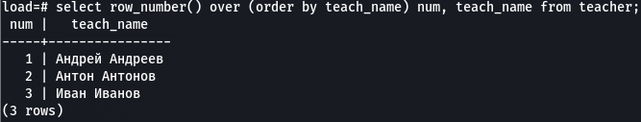

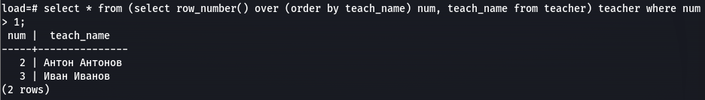

Функция ABS(n) возвращает абсолютное значение числа n

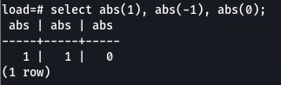

Функция CEIL(n) возвращает наибольшее целое, большее или равное переданному в качестве параметра числу n.

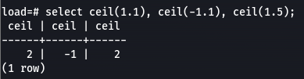

Функция FLOOR(n) возвращает наименьшее целое, меньшее или равное переданному в качестве параметра числу n.

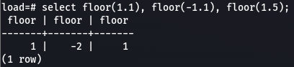

Функция TRUNC(n, m) возвращает число n, усеченное до m знаков после десятичной точки.

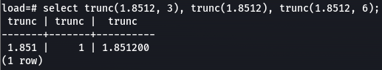

Функция ROUND(n[ ,m]) возвращает число n, округленное до m знаков после десятичной точки по правилам математического округления

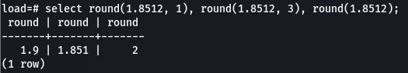

Функция SIGN(n) определяет знак числа.

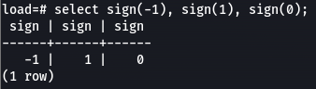

Функция MOD(n, m) возвращает остаток от деления n на m

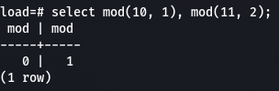

Функция POWER(n, m) возводит число n в степень m

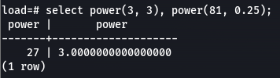

Функция SQRT(n) возвращает квадратный корень от числа n.

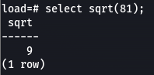

Функция EXP(n) возводит e в степень n, а функция LN(n) вычисляет натуральный логарифм от n

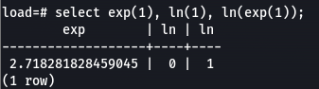

Функция LOG(n, m) производит вычисление логарифма m по основанию n.

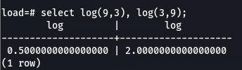

Функции Sin(n), Cos(n), Tan(n), Cot(n) производят вычисление тригонометрических функций.

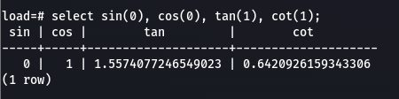

Функция CONCAT(str1, str2) выполняет склеивание строк str1 и str2

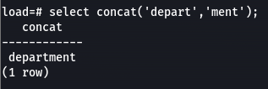

Функция LOWER(str) преобразует все символы строки str в строчные

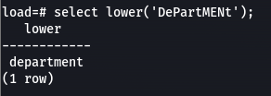

Функция UPPER(str) преобразует все символы строки str в прописные.

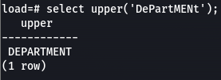

Функция INITCAP(str) возвращает строку str, в которой первые буквы всех слов преобразованы в прописные.

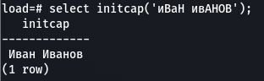

Функция LTRIM(str, [,set]) удаляет все символы с начала строки до первого символа, которого нет в наборе символов set.

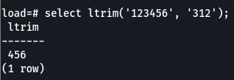

Функция RTRIM(str, [,set]) аналогична, но удаляет символы, начиная от конца строки.

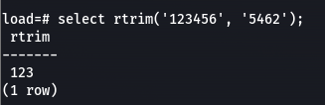

Функция REPLACE(str, search_str, replace_str) осуществляет поиск образца search_str в строке str и каждое найденное вхождение заменяет на replace_str.

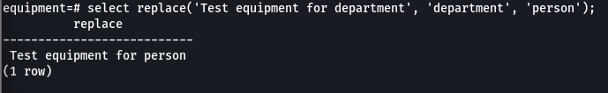

Функция TRANSLATE(str, from_mask, to_mask) анализирует строку str и заменяет в ней все символы, встречающиеся в строке from_mask, на соответствующие символы из to_mask

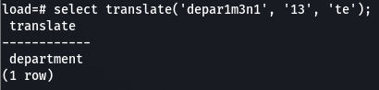

Функция LENGTH(str) возвращает длину строки str в символах.

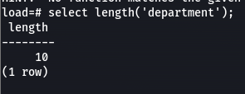

Функция ASCII(str) возвращает ASCII-код первого символа строки str в случае применения кодировок ASCII и UTF-8.

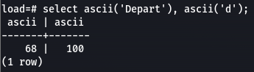

Функция CHR(n) возвращает символ по его коду

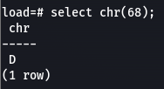

Функция NOW() возвращает текущую дату и время по часам сервера

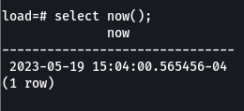

Функция JUSTIFY_INTERVAL(interval) преобразует интервал, указанный в виде строки в соответствующее значение

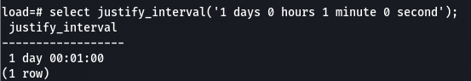

Функция DATE_TRUNC(timestamp) используется для обрезки даты или интервала (DATE_TRUNC(interval)) до определенной точности

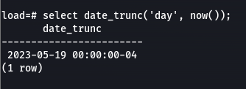

Функция AGE([end_date, ]start_date) возвращает разницу между датами, обозначенными как end_date и start_date.

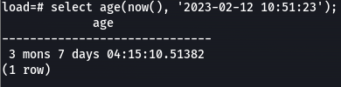

Функция EXTRACT(field FROM timestamp) извлекает элемент даты field из значения типа timestamp

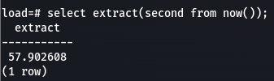

Функция TO_DATE(str, mask) преобразует строку str в дату.

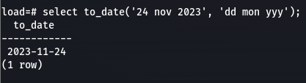

Функция TO_CHAR(date, mask) преобразует дату date в символьную строку в соответствии с заданной маской

